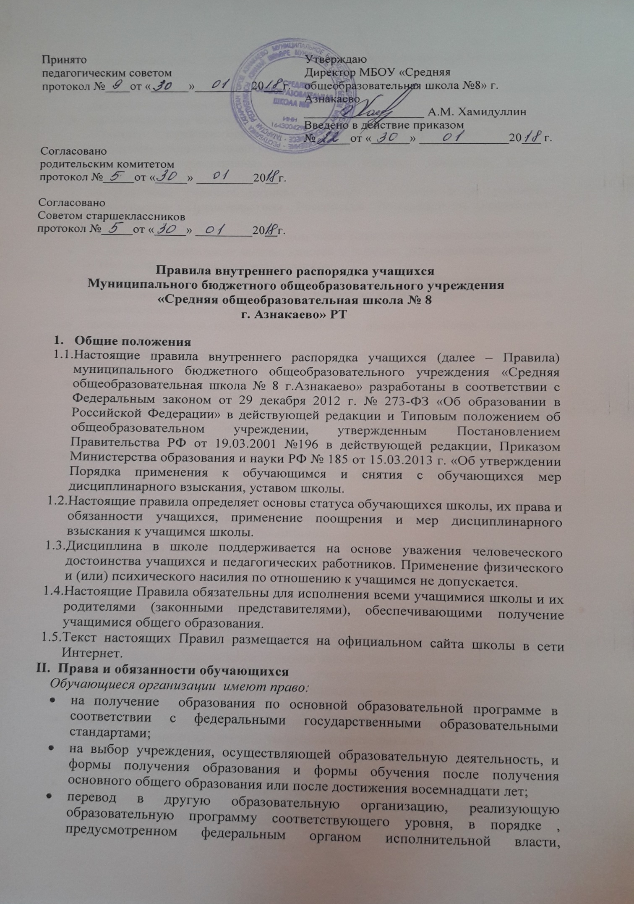

- осуществляющим функции по выработке государственной политики и нормативно-правовому регулированию в сфере образования;
- на ознакомление с настоящими Правилами и другими локальными актами, регламентирующими деятельность школы;
- на обучение по индивидуальному учебному плану или ускоренное курс обучения, в пределах осваиваемой образовательной программы в порядке, установленном локальными нормативными актами школы;
- на выбор факультативных, элективных учебных предметов, курсов, дисциплин;
- на получение горячего питания в школе в порядке и на условиях, определяемых Правительством Российской Федерации и Республики Татарстан;
- на получение дополнительных (в том числе платных) образовательных услуг;
- на участие в управлении школы, классом в порядке, установленном уставом и Положение о совете старшеклассников;
- на уважение человеческого достоинства, защиту от всех форм физического и психического насилия, оскорбления личности; охрану жизни и здоровья в время образовательного процесса;
- свободу совести и информации, свободное выражение своих взглядов и убеждений;
- на свободное посещение мероприятий, не предусмотренных учебным планом;
- на бесплатное пользование учебниками, учебными пособиями, средствами обучения и воспитания в пределах федеральных, государственных, образовательных стандартов, библиотечно-информационными ресурсами, учебной, лечебной базой, объектами культуры и объектами спорта образовательной организации;
- на развитие своих творческих способностей и интересов, включая участие в конкурсах, олимпиадах, выставках, смотрах, физкультурных мероприятиях, спортивных мероприятиях;
- внесение предложений по организации урочной деятельности, факультативов, улучшения санитарно-гигиенического обслуживания, обеспечения режима и качества питания;
- не посещать мероприятия, связанные с трудовой деятельностью, не предусмотренной образовательной программой, без их собственного согласия и согласия родителей (законных представителей).
- каникулы - плановые перерывы для отдыха и других социальных целей в соответствии с законодательством об образовании и календарным учебным графиком школы;
- ознакомление со свидетельством о государственной регистрации, уставом, лицензией на осуществление образовательной деятельности, свидетельством о государственной аккредитации, учебно-программной документацией, другими документами, регламентирующими организацию образовательного процессов образовательной организации;
- поощрение за успехи в учебной, физкультурной, спортивной, общественной, научной, научно-технической, творческой деятельности ;

Обучающиеся организации обязаны:
- выполнять требования Устава школы, Правил внутреннего распорядка, инструкции по охране труда, правила пожарной безопасности и иных локальных нормативных актов по вопросам организации и осуществления образовательной деятельности;
- уважать права, честь и достоинство других обучающихся и работников организации, осуществляющей образовательную деятельность, не создать препятствий для получения образования другими обучающимися;
- добросовестно осваивать образовательную программу, выполнять индивидуальный учебный план, в том числе посещать предусмотренные учебным планом или индивидуальным учебным планом учебные занятия, осуществлять самостоятельную подготовку к занятиям, выполнять задания, данные педагогическими работниками в рамках образовательной программы;
- бережно относиться к имуществу организации, осуществляющей образовательную деятельность;
- заботиться о сохранении и укреплении своего здоровья, стремиться к нравственному, духовному и физическому развитию и самосовершенствованию;

Обучающимся организации запрещается:
- приносить, передавать или использовать в школе и на территории оружие, спиртные напитки, табачные изделия, токсические и наркотические вещества, иные предметы и вещества, способные причинить вред здоровью участников образовательного процесса;
- приносить, передавать, использовать любые предметы и вещества, которые могут привести к взрывам и пожарам;
- производить любые иные действия, влекущие за собой опасные последствия для окружающих и самого обучающегося;
- выносить без разрешения администрации организации инвентарь, оборудование из кабинетов, лабораторий и других помещений;
- иметь неряшливый и вызывающий внешний вид;
- курить в помещении организации и на её территории;
- применять физическую силу для выяснения отношений, использовать запугивание, вымогательство, совершать любые действия, влекущие за собой опасные последствия для окружающих;
Обучающиеся несут в порядке, установленном законодательством Российской Федерации и локальными нормативными актами организации, осуществляющей образовательную деятельность, дисциплинарную ответственность за:
-не освоение или неполное освоение в установленные сроки образовательной программы, невыполнение учебного плана;
- нарушение Правил внутреннего распорядка и Устава образовательной организации, осуществляющей обучение;
-за вред, причиненный по их вине имуществу организации;
III. О поощрениях и взысканиях
В целях мотивации обучающихся к активной жизненной позиции в организации
применяются поощрения обучающихся:
Обучающиеся организации поощряются за:
• отличные и хорошие успехи в учебе;
• участие и победу в предметных олимпиадах, творческих конкурсах и спортивных состязаниях;
• общественно-полезную деятельность и добровольный труд на благо организации;
• благородные поступки.
Организация применяет следующие виды поощрений:
- объявление благодарности;
- награждение Почетной грамотой и (или) дипломом;
- Занесение на Доску почета школы.
В целях обеспечения дисциплины и порядка в организации по отношению к обучающимся могут применяться взыскания.
Нарушениями, влекущими за собой наложение взыскания, являются:
1. Многократные пропуски занятий без уважительной причины.
2. Рукоприкладство — нанесение побоев, избиение.
3. Угроза, запугивание, шантаж.
4. Моральное издевательство:
— употребление оскорбительных кличек;
— дискриминация по национальным и социальным признакам;
— подчёркивание физических недостатков;
— нецензурная брань;
— умышленное доведение другого человека до стресса, срыва.
5. Унижение человеческого достоинства:
— вымогательство;
— воровство;
— порча имущества.
- Передача или использование оружия, спиртных напитков, табачных изделий, токсических и наркотических веществ.
К учащимся применяются следующие виды взысканий:
а) замечание;
б) выговор;
в) отчисление из организации, осуществляющей образовательную деятельность.
IV. Правила посещения образовательного учреждения
1. Приходить в учреждение следует за 10-15 минут до начала уроков в чистой, выглаженной одежде делового стиля, иметь опрятный вид и аккуратную прическу. В школьной деловой одежде не допускается: обувь на высоком каблуке, спортивная обувь, вещи, имеющие яркие, вызывающие и абстрактные рисунки, джинсы, спортивная и иная одежда специального назначения.
2. Необходимо иметь с собой все необходимые для уроков принадлежности.
3. Обучающиеся вправе пользоваться бесплатным гардеробом.
4. Войдя в школу, обучающиеся снимают верхнюю одежду и одевают сменную обувь.
5. Перед началом уроков обучающиеся должны свериться с расписанием и прибыть в кабинет до звонка. После звонка с разрешения учителя войти в класс и подготовиться к уроку.
6. После окончания занятий нужно получить одежду из гардероба, одеться и покинуть учреждение, соблюдая правила вежливости.
V. Поведение на уроке
1. Обучающиеся занимают свои места за столом в кабинете так, как это устанавливает классный руководитель или учитель по предмету, с учетом психофизиологических особенностей учеников.
2. Каждый учитель определяет специфические правила при проведении занятий по своему предмету, которые не должны противоречить нормативным документам. Эти правила обязательны для исполнения всеми обучающимися.
3. Перед началом урока обучающиеся должны подготовить свое рабочее место и все необходимое для работы на уроке.
4. Время урока должно использоваться только для учебных целей. Во время урока нельзя отвлекаться самому и отвлекать других посторонними разговорами, играми и другими, не относящимися к уроку, делами.
5. Если обучающемуся необходимо выйти из класса, он должен попросить разрешения учителя.
6. Обучающиеся должны иметь спортивную форму и обувь для уроков физкультуры, а также специальную одежду для уроков технологии. При отсутствии такой одежды обучающиеся остаются в классе, но к занятиям не допускаются.
7. Запрещается во время уроков пользоваться мобильными телефонами и другими устройствами, не относящимися к учебному процессу. Следует отключить и убрать все технические устройства (плееры, наушники, игровые приставки и пр.), перевести мобильный телефон в тихий режим и убрать его со стола.
8. В случае опоздания на урок постучаться в дверь кабинета, зайти, поздороваться с учителем, извиниться за опоздание и попросить разрешения сесть на место.
VI Поведение на перемене
1. Обучающиеся обязаны использовать время перерыва для отдыха.
2. При движении по коридорам, лестницам, проходам придерживаться правой стороны.
3. Во время перерывов (перемен) обучающимся запрещается:
- бегать по лестницам, вблизи оконных проёмов и в других местах, не приспособленных для игр;
- толкать друг друга, бросаться предметами и применять физическую силу для решения любых проблем;
4. В случае отсутствия следующего урока обучающиеся могут находиться в вестибюле, библиотеке или других рекреациях, не занятых в учебном процессе.
VII. Поведение в столовой
1. Обучающиеся соблюдают правила гигиены: входят в помещение столовой без верхней одежды, тщательно моют руки перед едой.
2. Обучающиеся обслуживаются комплексным питанием .
3. Употреблять еду и напитки, приобретённые в столовой, разрешается только в столовой. Убирают за собой столовые принадлежности и посуду после еды.
VIII Поведение во время проведения внеурочных мероприятий
1. Перед проведением мероприятий, обучающиеся обязаны проходить инструктаж по технике безопасности.
2. Следует строго выполнять все указания руководителя при проведении массовых мероприятий, избегать любых действий, которые могут быть опасны для собственной жизни и для окружающих.
3. обучающиеся должны соблюдать дисциплину, следовать установленным маршрутом движения, оставаться в расположении группы, если это определено руководителем.
4. Строго соблюдать правила личной гигиены, своевременно сообщать руководителю группы об ухудшении здоровья или травме.
5. Обучающиеся должны уважать местные традиции, бережно относиться к природе, памятникам истории и культуры, к личному и групповому имуществу.
6. Запрещается применять открытый огонь (факелы, свечи, фейерверки, хлопушки, костры и др.), устраивать световые эффекты с применением химических, пиротехнических и других средств, способных вызвать возгорание.
IX. Заключительные положения
1. Настоящие Правила действуют на всей территории образовательной организации и распространяются на все мероприятия с участием обучающихся организации.
2. Настоящие Правила вывешиваются в школе на видном месте для всеобщего ознакомления.

